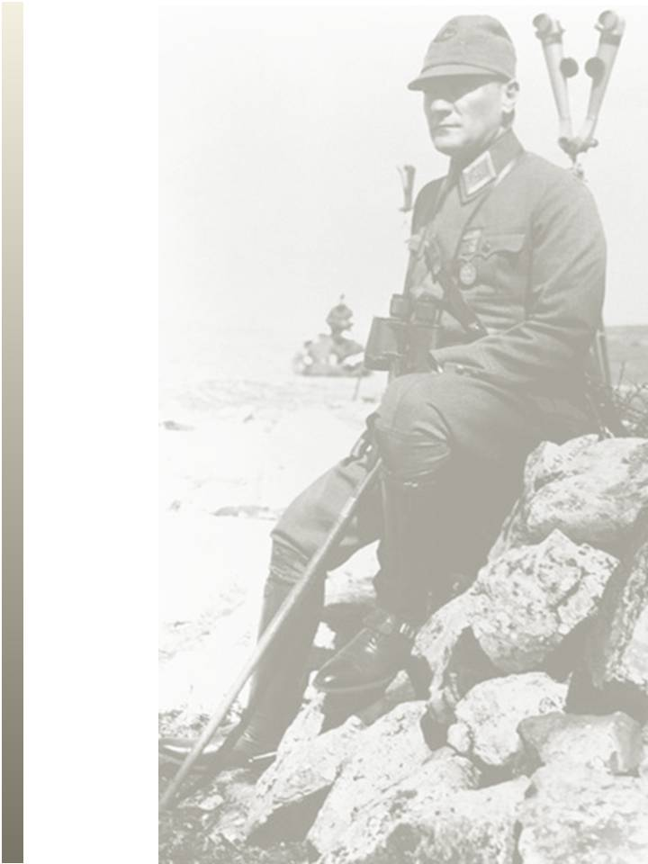

**KONU**

OKUL ADI

ADI:

SOYADI:

SINIFI:

NO:

DERS:

ÖĞRETMEN: